
U03.LAB10
Ciencia de Datos II
Maestro Edwin R. José Nolasco
maestrante
manuel de jesus mañaná Santana
INF-8239-C2



INFORME DE ENTREGA DE PROYECTO: U3.LAB010
Autoencoder y VAE con Fashion-MNIST
Reconstrucción, generación, espacio latente, costo y responsabilidad
1. Enlace al Repositorio del Proyecto
- URL del Repositorio: https://github.com/Rickymjms/INF8239_U03_Generativos_Proyecto_Base_uv.git
- Rama Principal: main
- Visibilidad: Público
INF-8239 · Unidad 03 · Autoencoder y VAE con Fashion-MNIST

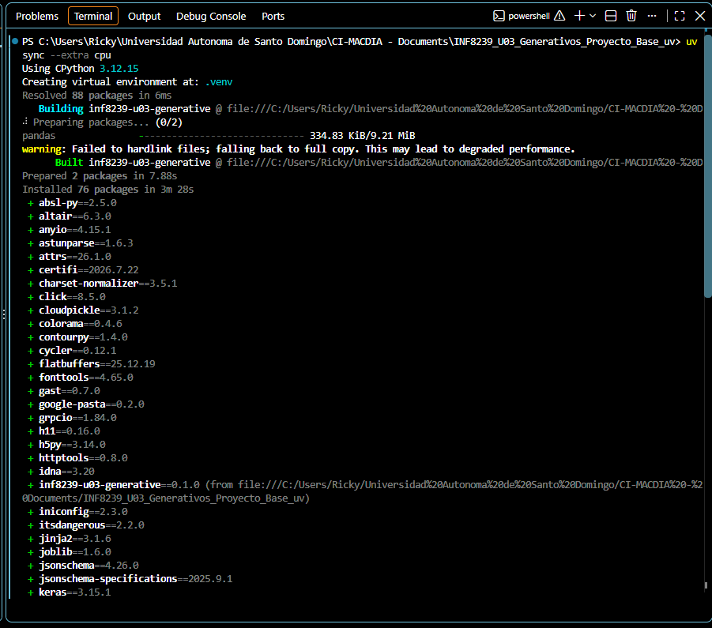
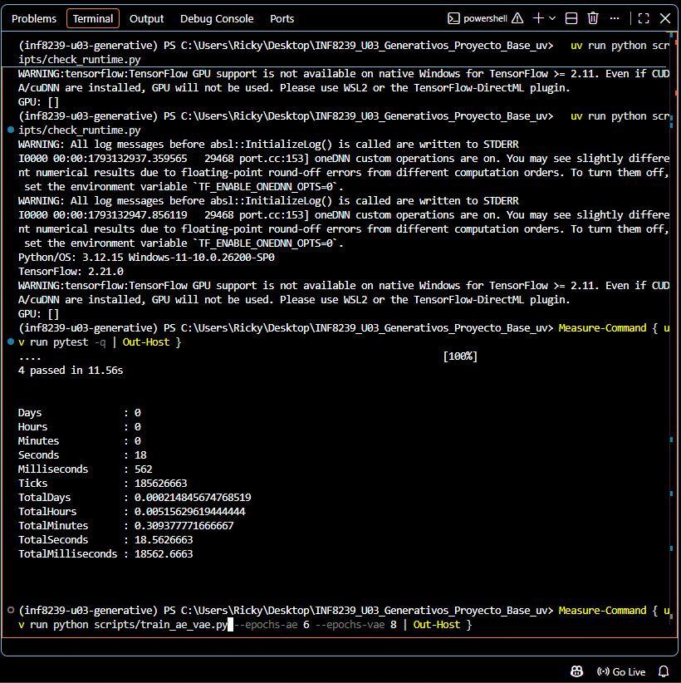
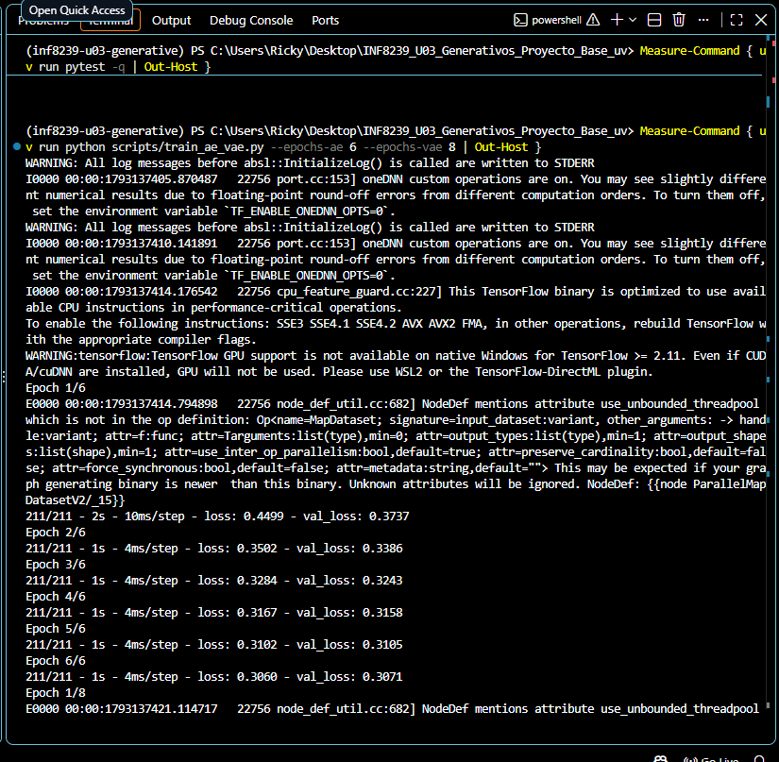
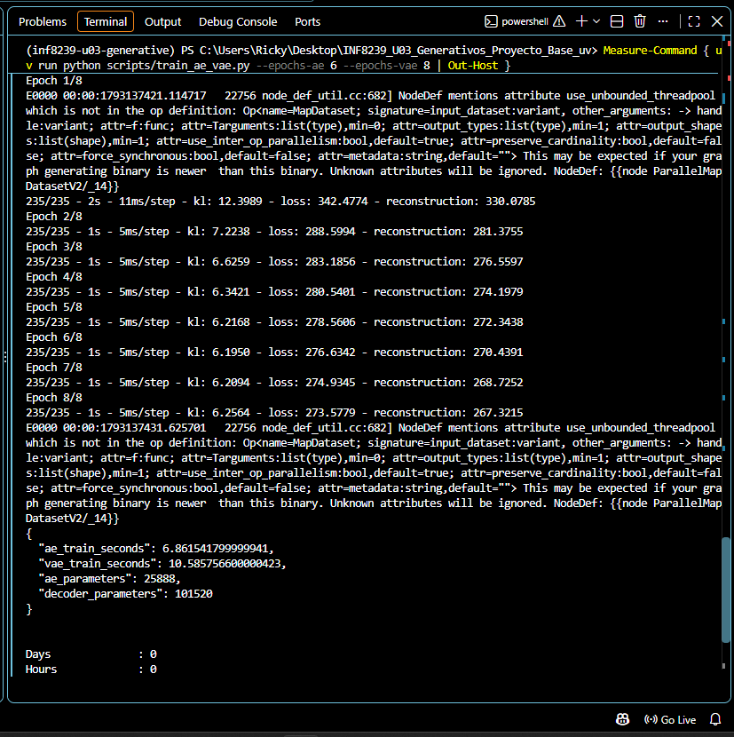
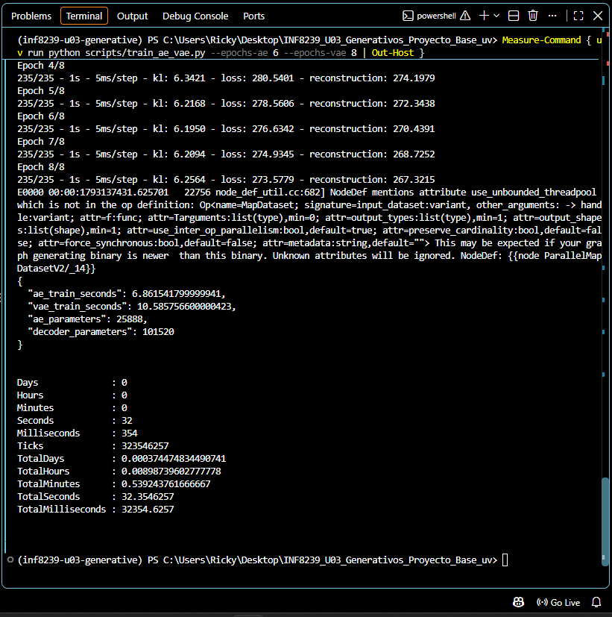

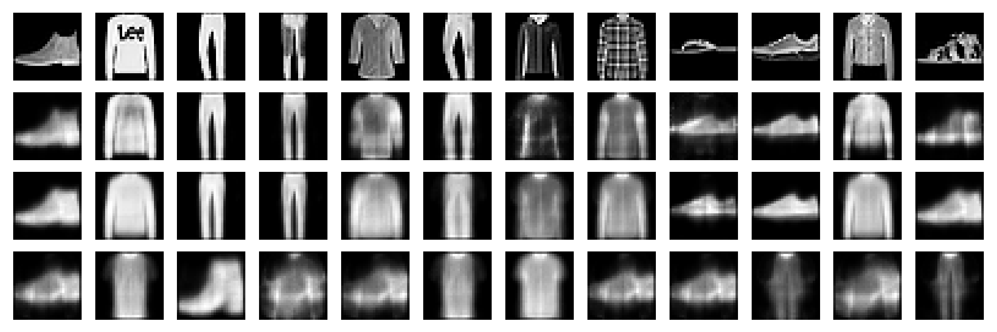

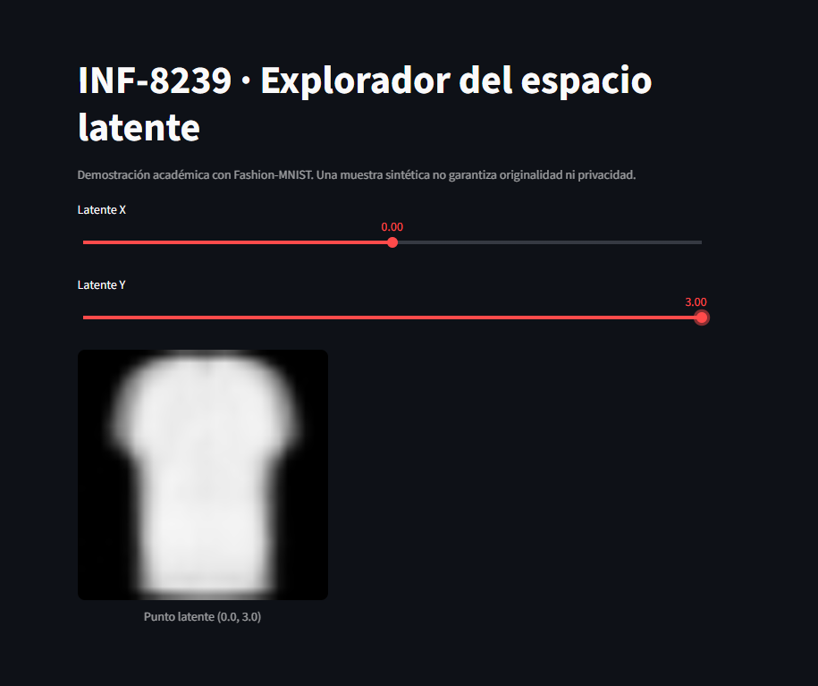
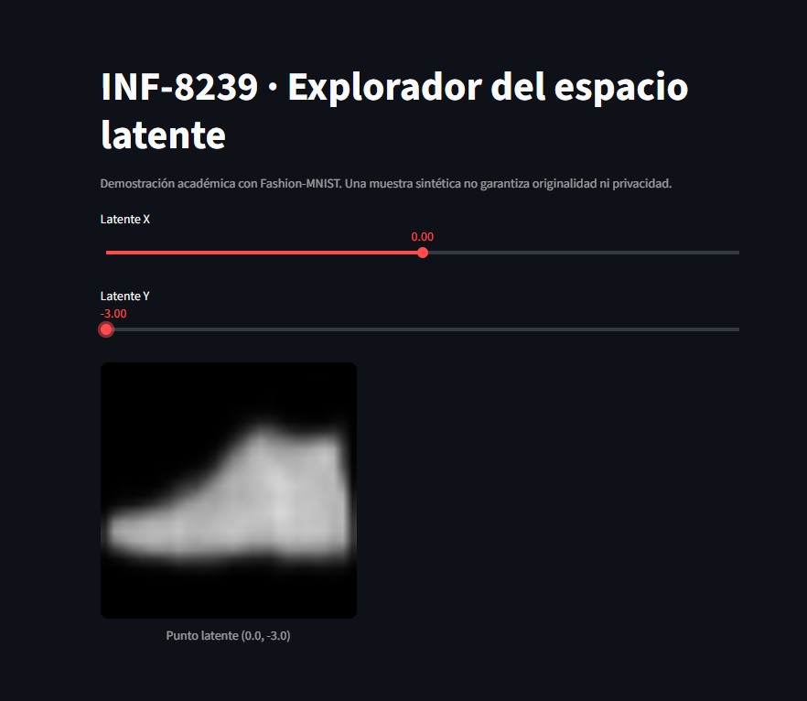
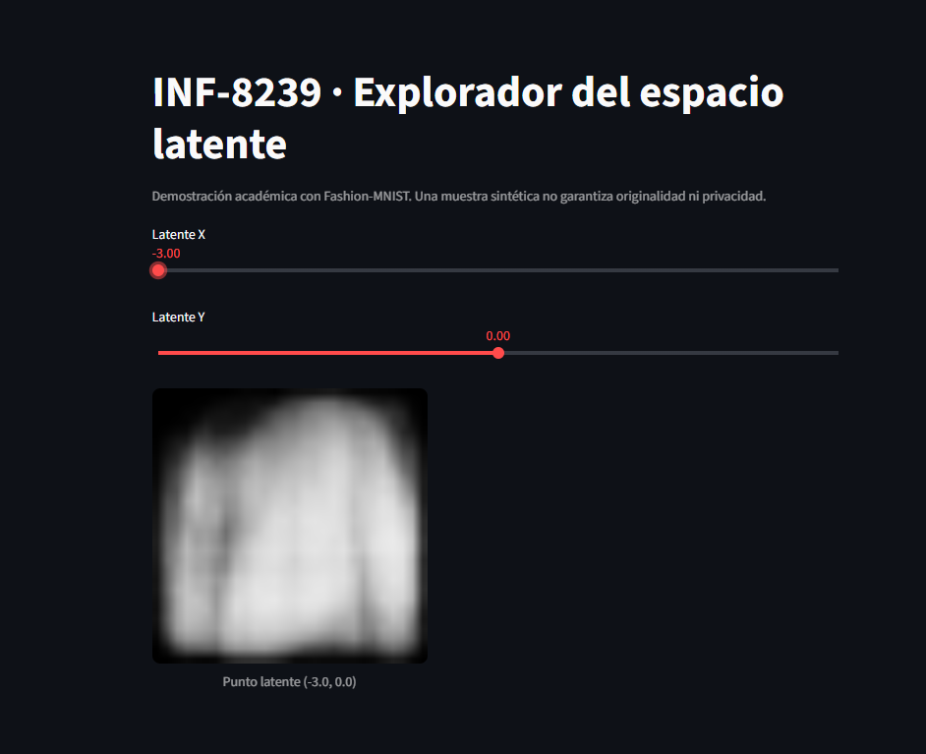
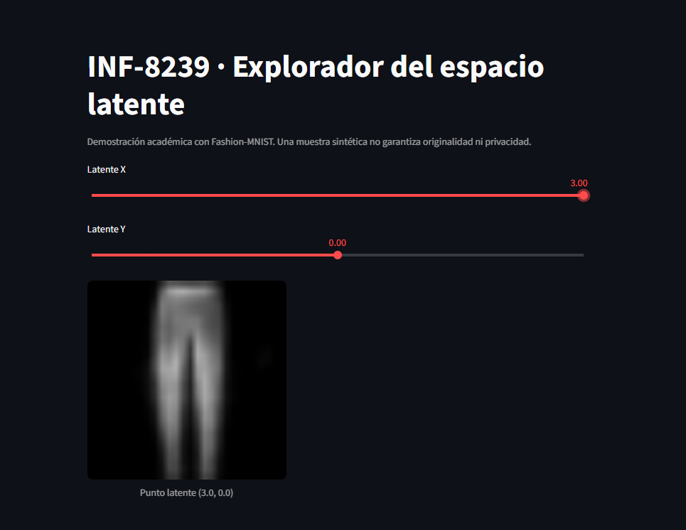
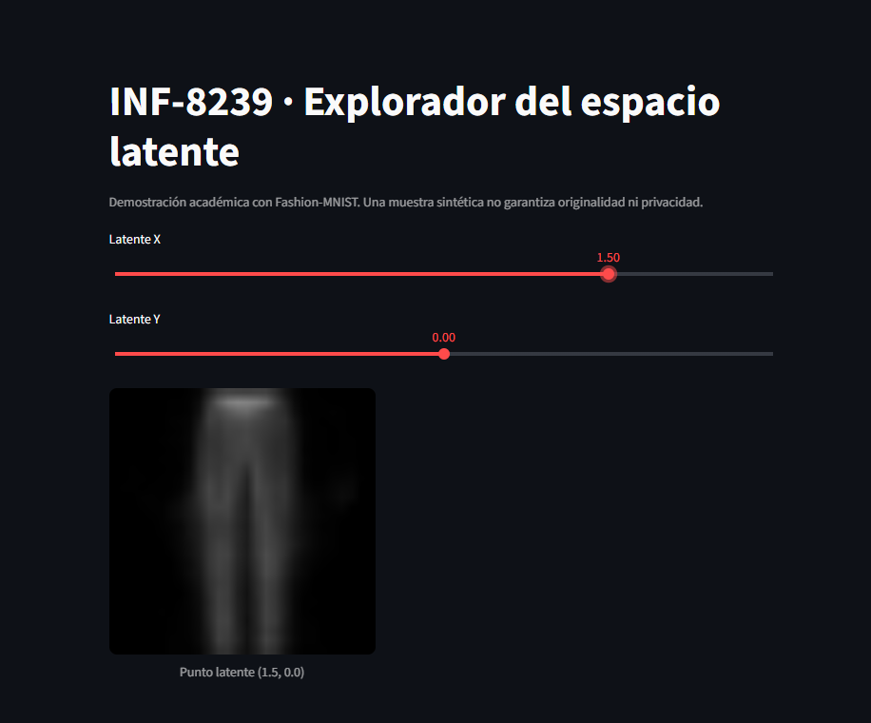
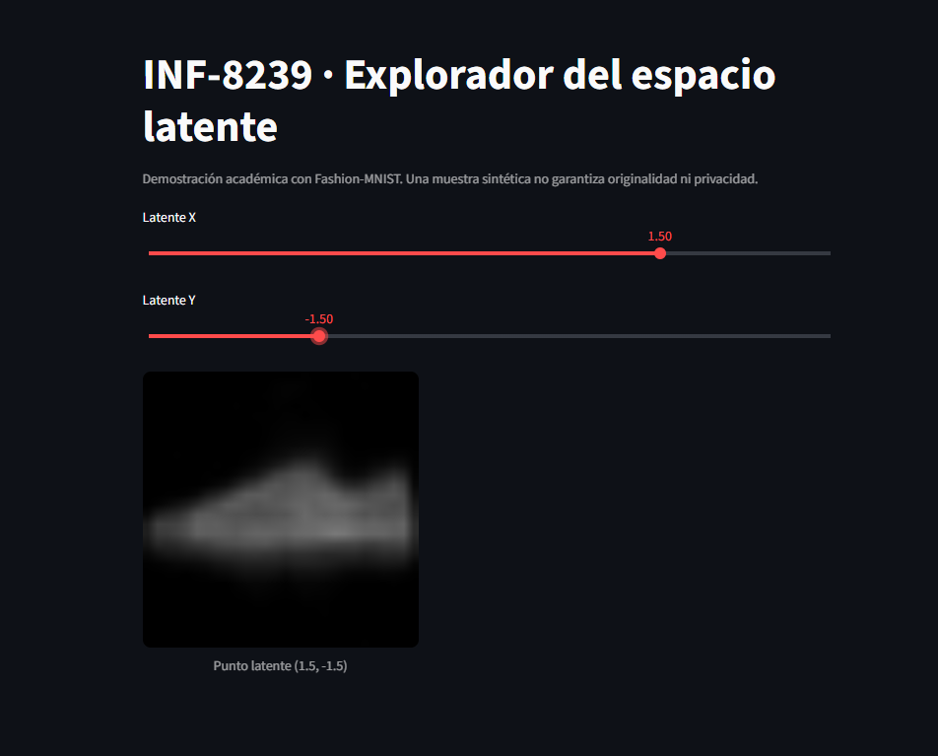
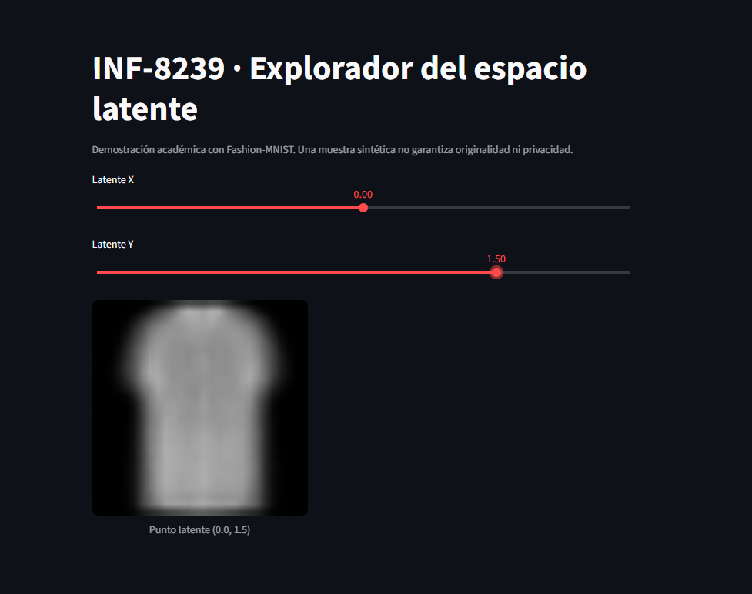
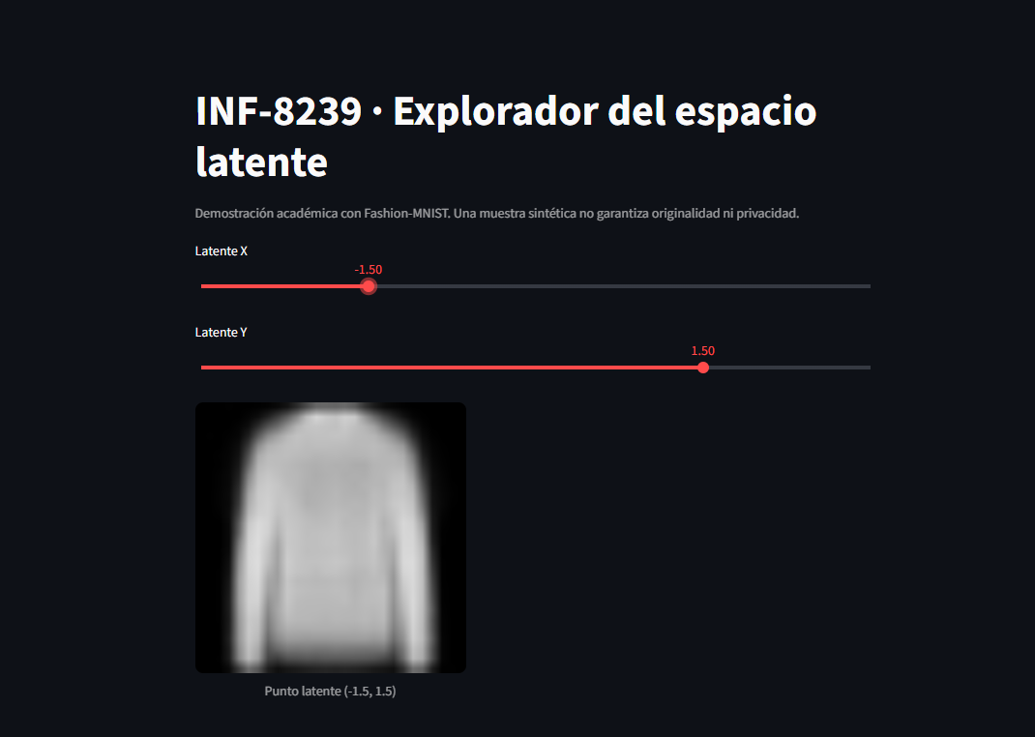
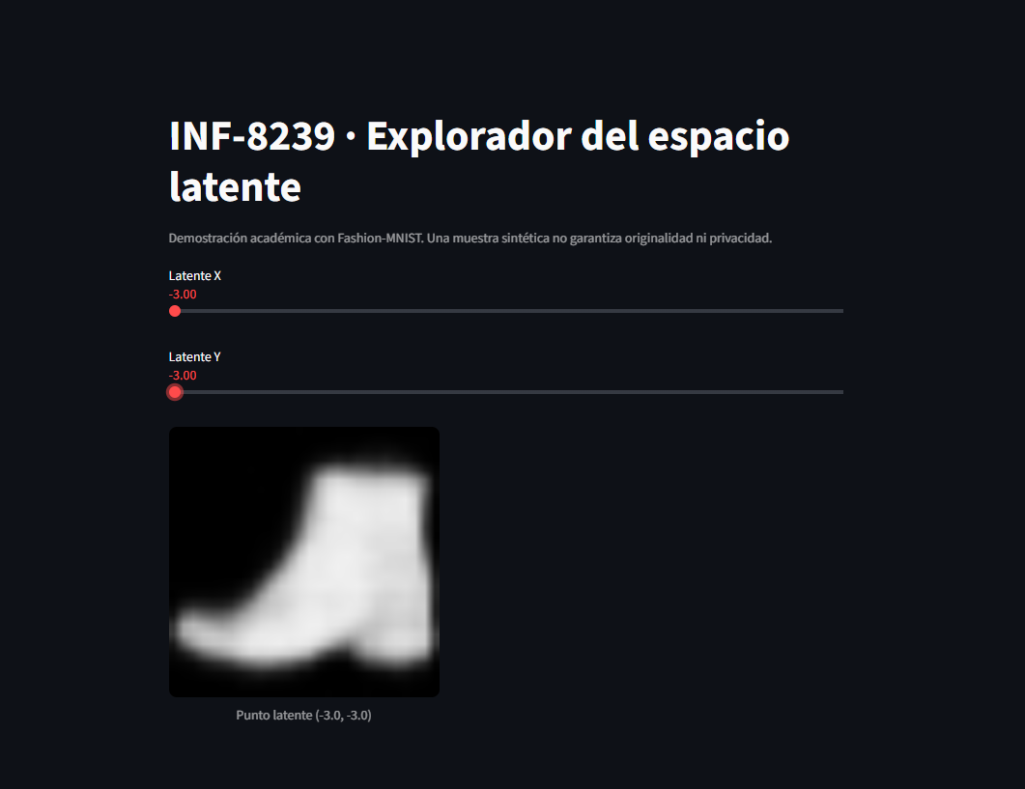
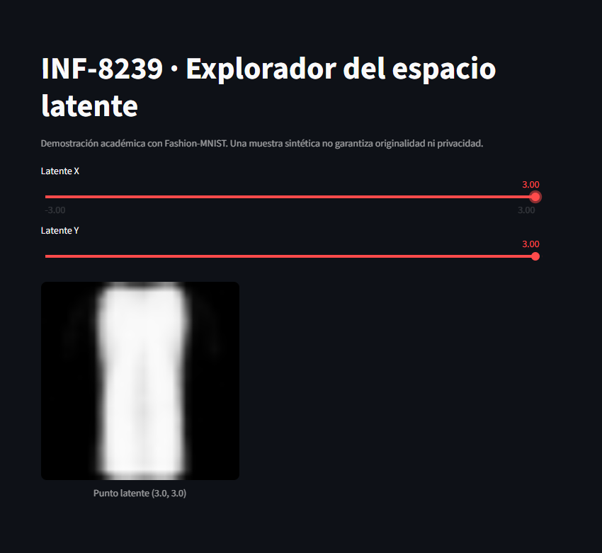
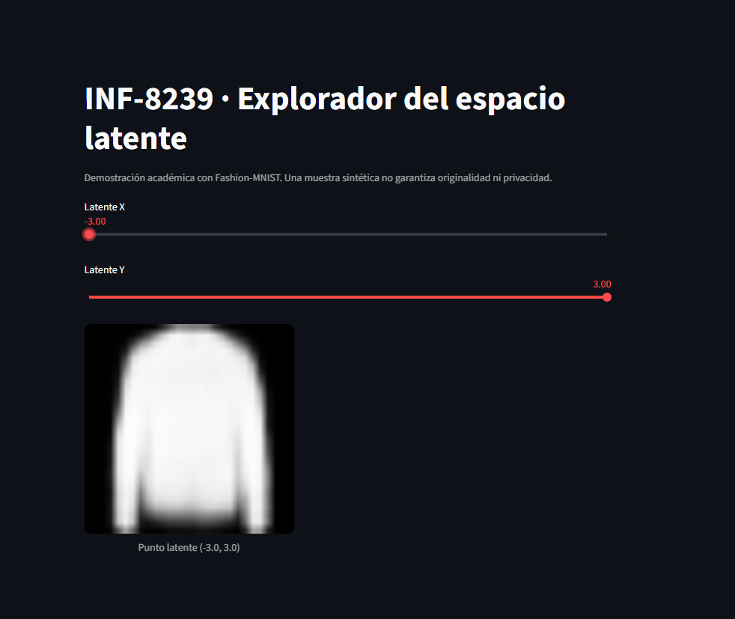

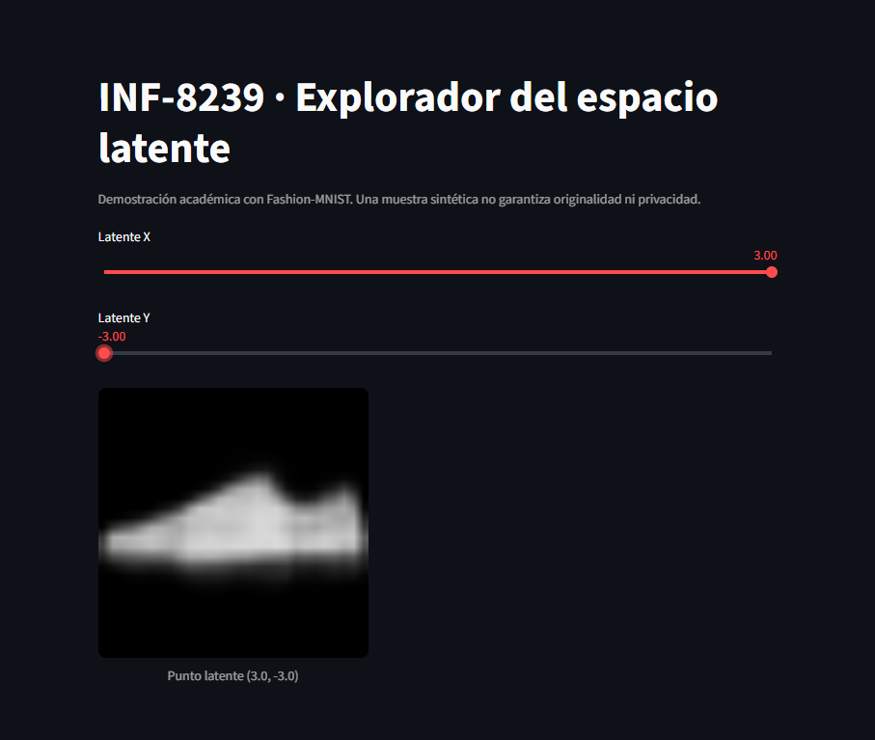
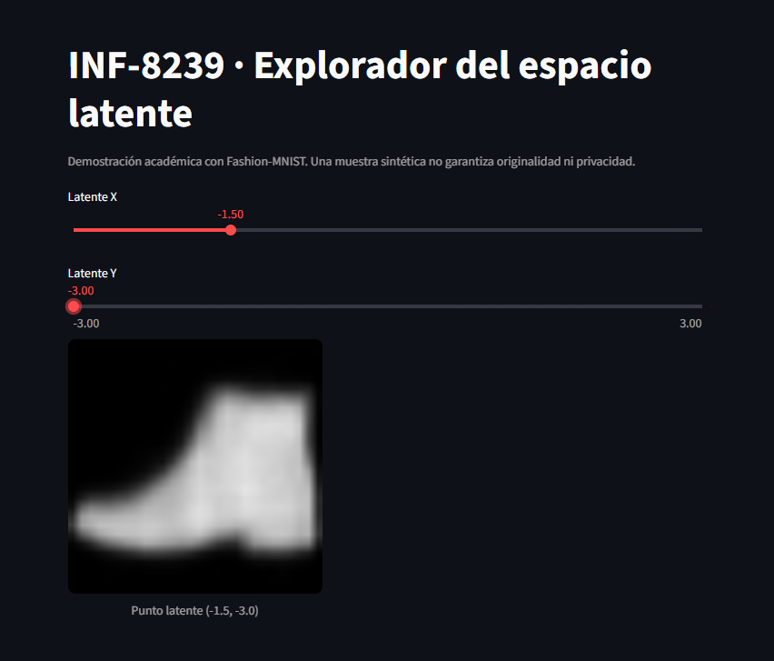
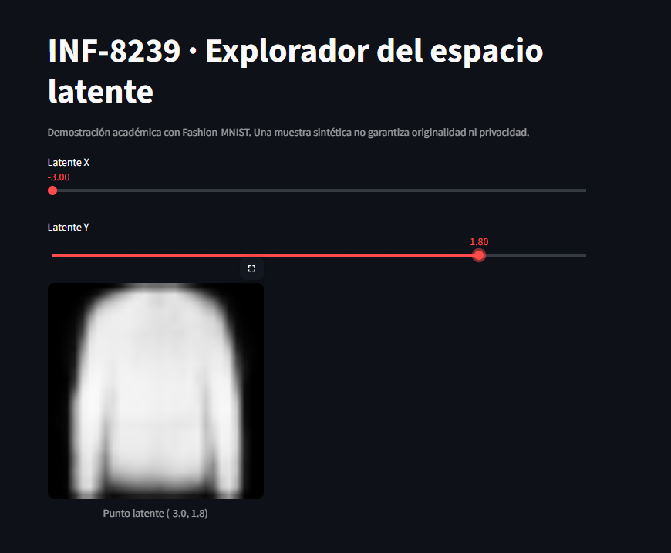

Al observar las coordenadas exploradas, podemos mapear visualmente cómo el VAE organizó las categorías de Fashion-MNIST en su espacio de 2 dimensiones:
- Calzado (Y negativo): En la zona de Y = -3.0, el modelo genera zapatos. Al mover el Latente X desde -3.0 hasta 0.0, la silueta transita fluidamente de una bota a una zapatilla deportiva.
- Pantalones (X positivo, Y neutral): En las coordenadas (1.5, 0.0) y (3.0, 0.0), el modelo define claramente siluetas de pantalones.
- Prendas superiores (Y positivo): En las regiones de Y = 1.5 a 1.8 con X negativo o neutral, aparecen variaciones de camisetas y suéteres de manga larga.
Además, la interfaz expone correctamente la advertencia ética requerida sobre el uso de modelos generativos: "Una muestra sintética no garantiza originalidad ni privacidad".

